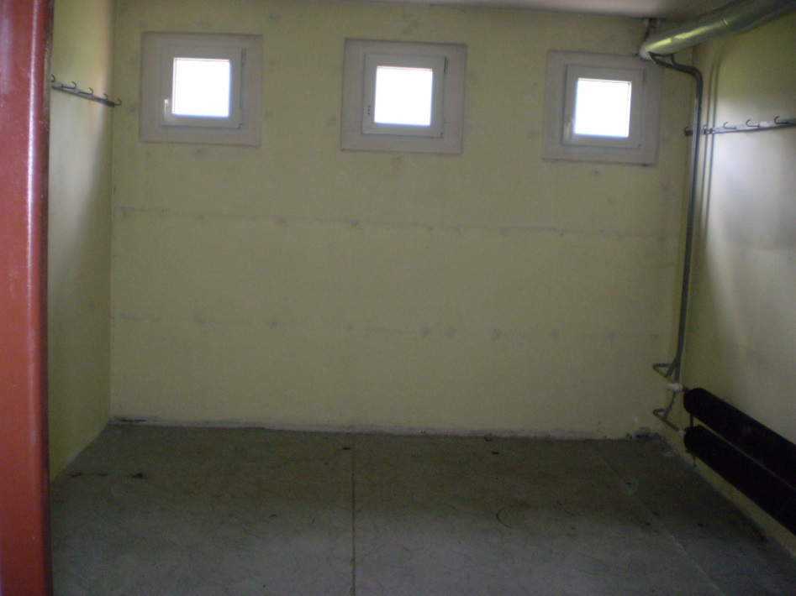
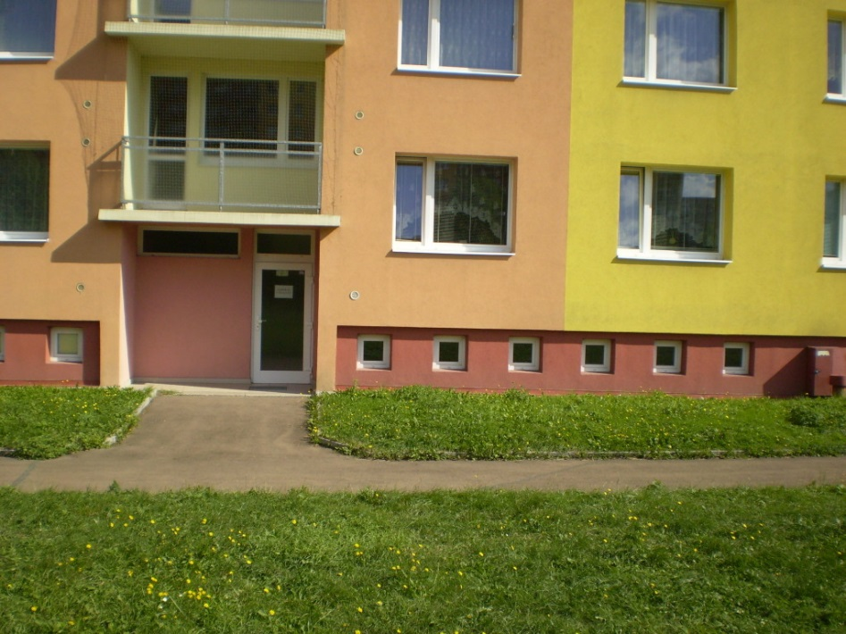
Volná nebytová jednotka č. 1345/17 – Plaská 53, Plzeň

